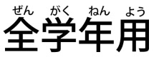
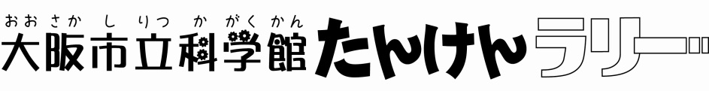
①

小学校 年 組 名前

見て、ためして、きづいたことを書きましょう。
合計いくつ書けましたか？

こ
4階
3階
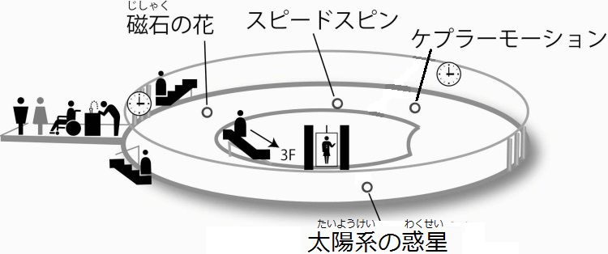
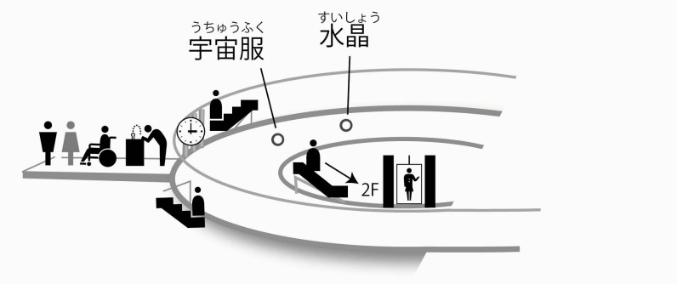

1階
2階
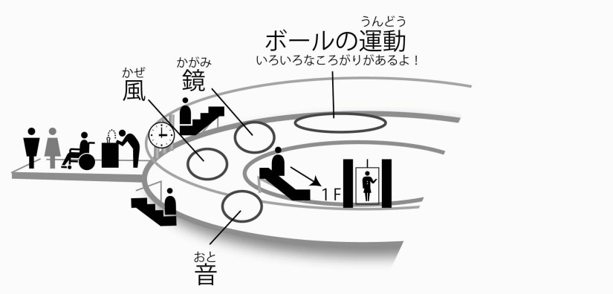
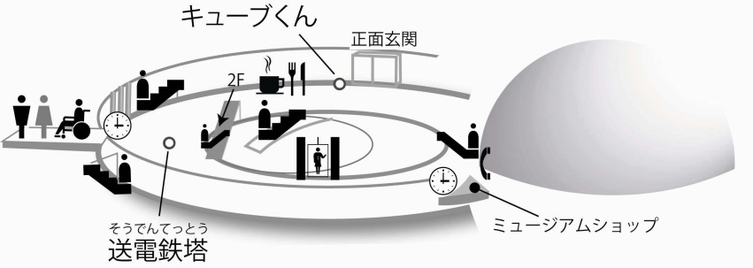

４階 太陽系の惑星  地球の風景と、ほかのわく星の風景をさわってくらべましょう。地球とほかのわく星とは、どうちがうでしょうか？気づいたことを書きましょう。 | ４階 ケプラーモーション  ボタンをおすとボールが出てきます。ころがるコースをスケッチして、ボールの速さがコースの上で、どうかわるかを書きましょう。
４階 スピードスピン  どうすれば回転のスピードを変えることができますか？また、回転が速くなったのはどのようにしたときですか？ | ４階 磁石の花  中の強い磁石を回してみましょう。どんなことがおこりましたか？また、それはなぜだと思いますか？
３階 水晶  大きな水晶がたくさんあります。水晶はどんな形をしていますか？図と文字で説明してみましょう。 | ３階 宇宙服  これを着て宇宙で仕事をします。なぜこのような服を着ると思いますか？
２階 ボールの運動  ボールがいろいろなころがりかたをして落ちていく装置がたくさんあります。どれがいちばんおもしろいですか？それはなぜですか？ | ２階 鏡  たくさんの鏡があります。どのように映るか、いろいろな鏡で確かめましょう。いちばんおもしろいのはどの鏡でどのような形に映りましたか？
２階 風  風でいろいろなものを動かす装置がたくさんあります。いろいろ動きをしますが、どれがいちばんおもしろいですか？それはなぜですか？ | ２階 音  いろいろな音を出すものがあります。どれがいちばんおもしろいですか？それはなぜですか？
１階 送電鉄塔  送電鉄塔のてっぺんです。いつもは遠くにあるのを見ていますが、ここではそばで見ることができます。いつも見ている鉄塔とどのように違いますか？気づいたことを書きましょう。 | １階 キューブくん  ルービックキューブを解くロボットです。キューブくんの仕事を見てどう思いましたか？

